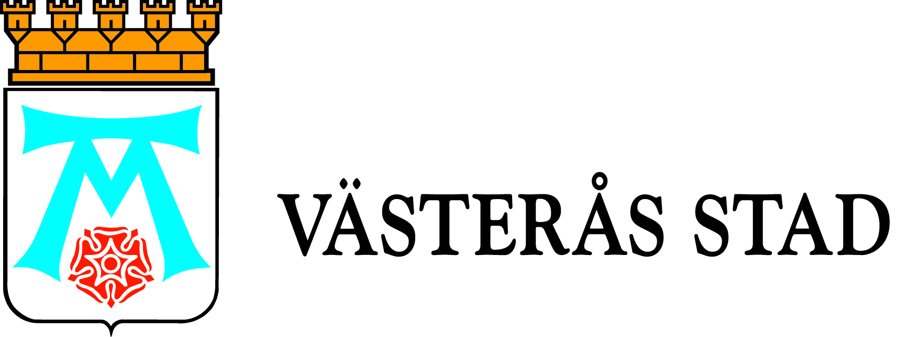

Pressmeddelande

2011-11-21

Rättvis handel i offentlig upphandling

Europaparlamentets modernisering av regelverket kring offentlig upphandling ger Västerås stad möjlighet att skriva in rättvis handel i kravspecifikationerna i upp- handingsanbud.
Den 25 oktober, antog Europaparlamentet med en övervägande majoritet, en resolution som moderniserar regelverket kring offentlig upphandling. I resolutionen ges upphandlande myndigheter rätt att jämföra produkter på basis av hur det har blivit producerade.
Den nya resolutionen erkänner att det är juridiskt möjligt att ställa etiska och miljömässiga krav med utgångspunkt i principerna för rättvis handel och då fungerar Fairtrade-märkningen som ett verifikat på dessa krav.
- Det nya regelverket innebär att Västerås stad som Fairtrade City, i praktiken kan visa sitt engagemang för hållbar utveckling genom att ställa etiska krav i upphandlingen, säger Axum Alvarez Gandolff, projektledare för Fairtrade i Västerås.

Västerås stad är sedan 2010 diplomerad Fairtrade City.
Den offentliga upphandlingen utgör cirka 18 procent av BNP i Europa. Används upphandlingen effektivt kan den vara ett viktigt verktyg för utveckling, att främja fattigdomsbekämpning och att stärka mänskliga rättigheter i produktionen av de varor som upphandlas av offentliga sektorn.
Rättvis handel verkar för en hållbar utveckling genom att erbjuda bättre handelsvillkor och garantera rättigheter för marginaliserade producenter och anställda – framför allt i Syd.

Mer information:
Axum Alvarez Gandolff, projektledare för Fairtrade City i Västerås, telefon 021-39 26 69
Fairtrade City är en diplomering till kommuner som engagerar sig för etisk konsumtion. Fairtrade City leds av en styrgrupp vars främsta uppgift är att sprida information om etisk konsumtion till kommunens invånare. Fairtrade City innebär att kommunen lever upp till kriterier som rör etisk upphandling, ett aktivt informationsarbete samt ett utbud av etiskt märkta produkter i butik och på arbetsplatser.

